1. Натурина Оксана Владимировна, воспитатель
2. ГБОУ Школа № 2044
3. Мягкие строительные блоки, деревянный конструктор, игрушки-забавы, набор «Повар», костюм повара
4. Средняя группа
Сюжетно-ролевая игра "Повар"
Кухня – одна из любимых игр девочек дошкольного и младшего школьного возраста. Ее обязательное условие – участие нескольких человек, ведь какой интерес готовить для себя и себя же угощать? Манипуляции с тарелками, столовыми приборами и продуктами развивают ловкость ребенка. Быстро и в легкой форме усваиваются правила сервировки, умение пользоваться салфеткой, накапливается богатый запас знаний о способах кулинарной обработки продуктов, их сочетаемости. Можно ненавязчиво упоминать о пользе овощей и фруктов, рассказывать о том, что разные люди имеют различные гастрономические предпочтения.
Цель игры:
Через игру закреплять и углублять интерес детей к профессии повара, воспитывать уважение к труду, умение работать в коллективе, расширять кругозор, развивать творческое мышление, воображение.
Задачи:
1.Учить детей расширять границы сюжетно-ролевой игры «Повар» новыми поворотами сюжета, планировать развитие событий, изменять сюжет (если надо) в более интересное течение игры.
2. Развивать фантазию и знания о профессии повара, поощряя инициативу, находчивость и самостоятельность.
3. Обогащение словаря детей словами: (овощи, фрукты, мясо, рыба, крупы и т.д.).
4. Развивать диалогическую речь.
5. Воспитывать желание доставлять радость людям, удовольствие от того, что ты приготовил еду и накормил ею других.
Оборудование к игре:
Игровой модуль «Кухня»: плита, мойка. Посуда: кастрюли, сковородки, микроволновка, чайник, миксер, тарелки, чашки, ложки, вилки, ножи; разделочные доски; салфетки. Продукты: овощи, фрукты, хлеб и т.д.
Задача воспитателя:
1.Помочь ребятам организовать игру, сделать её увлекательной, насыщенной действиями.
2. Не подавлять их воображение, самостоятельность, непосредственность.
3. Создать интерес к тому или иному событию жизни, повлиять на воображение и чувство детей.
4. Взволновать детей событиями жизни, трудовыми подвигами, чтобы они захотели подражать им.
Предварительная работа:
1.Экскурсия на кухню ДОУ.
2. Рассказы воспитателя, о профессии повара.
3. Беседы: о правилах этикета, сервировке стола, правилах поведения в общественных местах
4. Чтение художественной литературы, В. Маяковский «Кем быть?», загадки о профессии повара.
5. Рассматривание иллюстраций, картинок с изображением профессии повара.
6. Дидактические игры «Поход в гости», «Сервируем стол», «Вежливые слова»; «Кем быть?», «Угадай профессию».
7. Заучивание стихотворения о поварах.
Ход занятия:
Воспитатель:
Сейчас я загадаю вам загадки про то, во что мы сейчас будем с вами играть, а вы отгадайте.
1.
Ходит в белом колпаке
С поварёшкою в руке.
Он готовит нам обед:
Кашу, щи и винегрет. (Дети-Повар)
2.
Скажите, кто так вкусно
Готовит щи капустные,
Пахучие котлеты,
Салаты, винегреты,
Все завтраки, обеды? (Дети-Повар)
3.
Он у плиты творит,
Как на крыльях он парит.
Все бурлит вокруг него,
Кухня – кузница его. (Дети-Повар)
4.
Кто готовит щи, котлеты,
Борщ, пельмени, винегреты;
Варит каши и компоты,
Жарит в масле антрекоты,
Мнет толкушкою картошку,
Суп мешает поварешкой?
У него весёлый говор...
И зовут его как? ... (Дети-Повар)
Воспитатель:
Дети расскажите стихотворение о поварах.
1. Ребенок.
Кто в столовой самый нужный?
Кто готовит сотни блюд?
Все ответят сразу дружно:
Его поваром зовут.
2. Ребенок.
Повара уж очень ловко
Чистят ножиком морковку,
Сыр на крупной терке трут:
Взад-вперед, то там, то тут.
3. Ребенок.
Суп мешают поварешкой
И толкушкой мнут картошку
Режут ножиком укроп
Вжик-вжик-вжик и в миску оп!

4. Ребенок.
Не поверят, может, мне?
Усмехнется кто-то?
Нет нужнее на земле
Повара работы!
Воспитатель: Молодцы ребята, а вы знает, как надо себя вести за обеденным столом? (Ответы детей).
В гостях и дома за обедом.
Говорить нельзя с соседом,
Не нужно чавкать и сопеть,
А также головой вертеть.
Распределение ролей:
Дети самостоятельно распределяют обязанности, кто будет работать поварами, а кто будет гостями. Потом меняются.
Ребята, а как вы думаете, готовить – это просто? (Ответы детей.) Согласна. На самом деле, готовить – это очень ответственное занятие! Чтобы хорошо готовить, повара долго учатся. И на первых порах не всегда всё у них получается хорошо, случаются и ошибки.
Воспитатель:
Вот мы с вами распределили роли, теперь выбирайте нужные вам атрибуты и начнем игру. Дети сервируют стол посудой и приборами. Поварята готовят обед. В процессе игры воспитатель помогает детям ненавязчивыми советами.

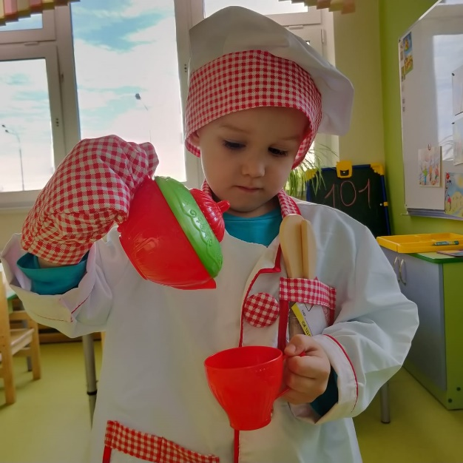
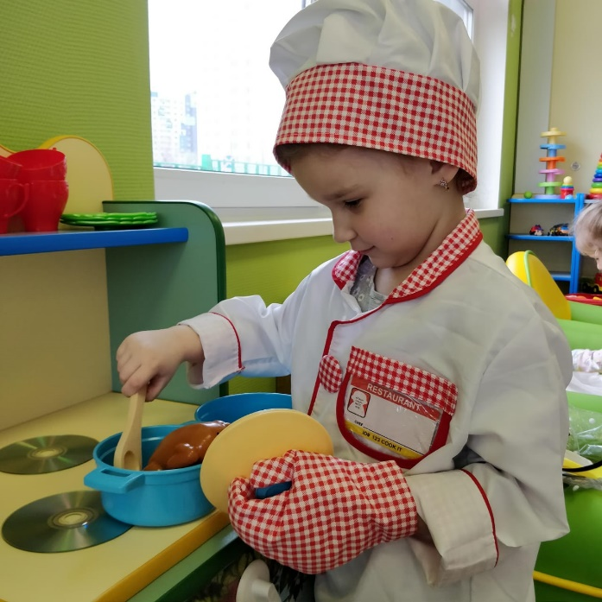

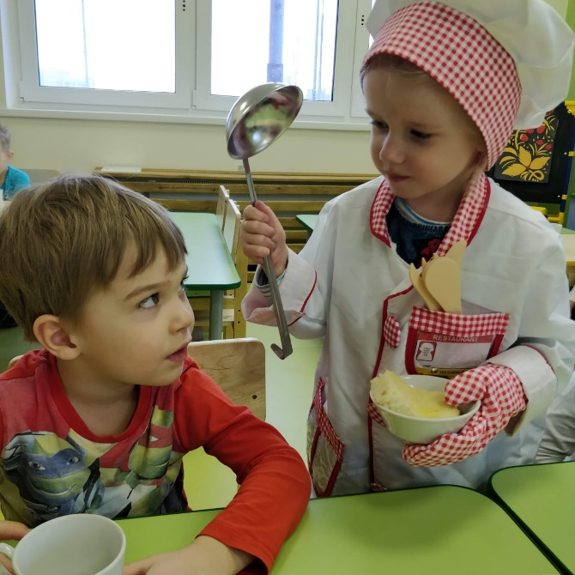
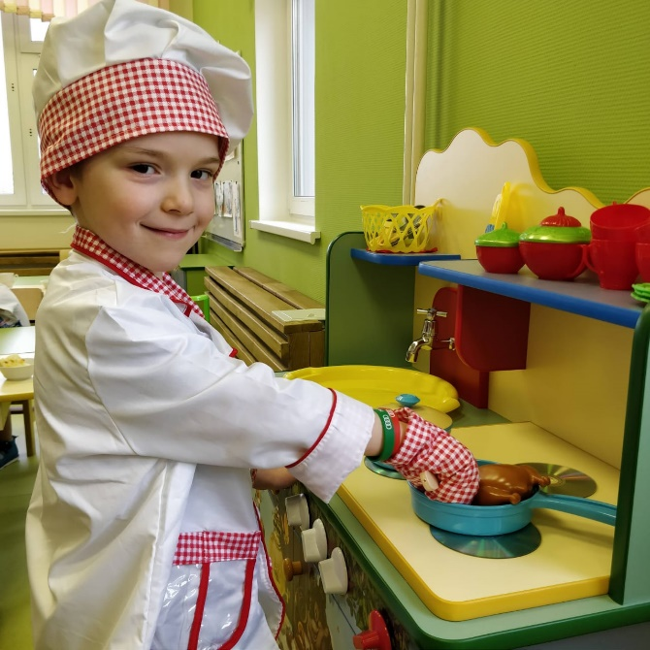

Ребята, вам понравилось сегодня быть поварами? (Ответы детей.) А что вам больше всего понравилось и запомнилось? (Ответы детей.) Благодарю вас, ребята. Вы все были внимательны, сообразительны и находчивы. Наблюдайте за тем, как готовят ваши мамы.
В конце игры проводим анализ.
1. Из каких продуктов готовит повар? (Ответы детей: из овощей, фруктов, мяса, рыбы, крупы и т.д.).
2. Как вы думаете профессия повар интересная? (Ответы детей).
3. Нужна ли эта профессия людям? (Ответы детей).
4. Как вы думаете, каким человеком должен быть повар? (Аккуратным, добрым, внимательным). Правильно, у него всегда чистая одежда, чистые руки, повар внимателен в приготовлении каждого блюда.
5. Вам понравилась эта игра?

Оборудование для познавательно-исследовательской деятельности с использованием игрушки из перечня игрового оборудования
«Мозаичный ПАРК»
Функциональные возможности комплекта Динамические игрушки играют очень важную роль в освоении ребёнком предметного мира. Они отображают законы движения, действия силы тяжести, инерции, качания, трения и др. Задача ребёнка — привести игрушку в движение в соответствии с присущими ей закономерностями. Но этому предшествует наблюдение и этап самостоятельных проб, который позволяет малышу заметить и выделить для себя эти закономерности. Не пытайтесь удивить детей, приводя в движение игрушки слишком быстро или предлагая их без учёта возраста — слишком рано. Невозможность ухватить секрет ручного действия препятствует результативным самостоятельным пробам и внушает ребёнку чувство собственной некомпетентности. Понятное наблюдаемое действие стимулирует исследование и экспериментирование, настойчивость и вариативность проб, ловкость, точность и своевременность движений. Образный характер большинства игрушек наполняет двигательные закономерности «живым» содержанием. Дети, наблюдая движение персонажей, глубоко переживают его как собственное и подражают игрушкам своими микродвижениями. Кувырки акробата, качание бычка, прятки Петрушки расширяют двигательный репертуар детей как в мелкой, так и в общей моторике. Игрушки в наборе имеют разный уровень сложности и соответственно различную возрастную адресацию.
«АКРОБАТ НА ЛЕСТНИЦЕ» - одна из старинных игрушек. Предположительно появилась во Франции и Германии в ХVII веке. И до сих пор присутствует в каталогах многих западных фирм, выпускающих деревянные игрушки. Забавно наблюдать, как дети впервые сталкиваясь с этой игрушкой, не могут оторвать от нее ладошки, опасаясь, что акробат вот-вот свалится с лестницы. Но маленькая фигурка уверенно кувыркается со ступеньки на ступеньку и твердо останавливается у подножия лестницы. Лестница специально сделана отдельно от основания, чтобы можно было использовать ее еще в какой-нибудь игре. А можно взять лестницу с акробатом в обе руки и заставить фигурку кувыркаться по ней туда и обратно, поднимая вверх попеременно то один конец лестницы, то другой. У неё самый простой тип запуска: точно поставьте фигурку прорезью на верхнюю перекладину и отпустите её. Далее действует сила тяжести. Если фигурка застряла, помогите акробату продолжить кувыркаться. Функциональные возможности игрушки Показывая игрушку детям младшего дошкольного возраста (от 2 до 3,5 лет), устанавливая лестницу в подставку и действуя с игрушкой, не торопитесь. Тем самым вы позволите ребёнку схватывать характерные черты действия в своём темпе. Познакомьте ребёнка с игрушкой: «Это Ванюша, он любит высоко забираться!» И неспешно шагайте ножками акробата вверх по каждой ступеньке, не задерживаясь на них: «Заберётся Ванюша на самый верх, встанет поудобнее (наденьте фигурку на верхнюю перекладину)… И-и-и (отпустите фигурку) станет кувыркаться». Эта образная история и маленькие речевые подсказки станут для ребёнка ориентиром в действиях. Некоторым детям потребуется несколько неспешных показов, поэтому, как только Ванюша окажется внизу, можно продолжить от его лица: «Вот как! Я внизу! Заберусь-ка я снова наверх!» И т. д. Дети после 5 лет снова начинают проявлять интерес к этой игрушке, теперь уже экспериментируя с ней и попутно сочиняя истории. Педагогу следует лишь время от времени ненавязчиво показывать те или иные действия, и дети с удовольствием включатся в игру. Прежде всего дети выясняют, под каким наклоном лестницы акробат всё ещё будет кувыркаться, а под каким — уже нет. Детям старшего дошкольного возраста интересно экспериментировать с акробатом на лестнице без подставки — просто держать лестницу в руках и отправлять акробата вверх-вниз по лестнице, не позволяя ему упасть. Это довольно сложное действие, и предлагать его можно детям старше 6 лет, которые хорошо освоились с игрушкой.
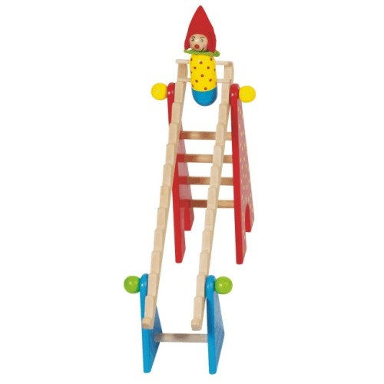
«БЫЧОК» Описание игрушки Игрушка для детей от 2,5 до 5 лет. Размеры игрушки: бычок 11 × 7,5 см, дощечка 21,5 × 8 см. При определённых движениях бычок самостоятельно шагает по наклонной дощечке. Игрушка «Бычок» имеет знак «Детские психологи рекомендуют». Функциональные возможности игрушки «Бычок» сочетает в себе развивающий потенциал динамической игрушки, материала для экспериментирования и игрушки для режиссёрской игры. В «Бычке» воплощён определённый уровень сложности динамических игрушек, когда задача ребёнка состоит в том, чтобы не только установить и отпустить игрушку, позволяя воздействовать на неё силе тяжести (игрушка «Акробат»), и не просто придать ей импульс, точно передав направление движения (игрушка «Волчок»). Задача в том, чтобы уловить, что действие человека не соответствует направлению движения бычка. Для того чтобы бычок шагал вперёд по дощечке, необходимо легонько качнуть его вбок: т.е. качнули вбок, а он зашагал вперёд. Предлагая детям эту динамическую игрушку, начните с медленного показа. Не спеша поставьте бычка на доску, чуть качните его вбок, чтобы он начал шагать. Сопровождайте его движение стихотворением Агнии Барто: «Идёт бычок, качается, взды- хает на ходу…» Можно прокомментировать его «действия», как это делают дети: «Упал» или: «Не упал, остановился». Дети начинают «улавливать» подобные состояния в возрасте примерно 3 лет. Некоторые дети пробуют запустить бычка на горизонтальной поверхности или по направлению вверх. Не препятствуйте и не комментируйте их действия. Самостоятельные исследования дают детям пищу для размышлений и умозаключений. Готовый результат — «Так бычок не пойдёт» — это ваш опыт и знания. А ребёнку важно приобрести свой. Именно он так ценен, именно он побуждает его к новым пытливым исследованиям. Наклонная поверхность сама по себе удачна для экспериментирования с другими материалами. Предложите детям скатывать с неё бусины, макаронины, яйца, игральные кубики и т. д. Дайте им возможность самим наблюдать и удивляться, подмечайте вслух, что вас особенно заинтересовало в характере движений того или иного предмета. Например, можно отметить, что бусина катится, а кубик подпрыгивает. Покажите, как можно увеличивать угол наклона с помощью подставленного брусочка или кубика.
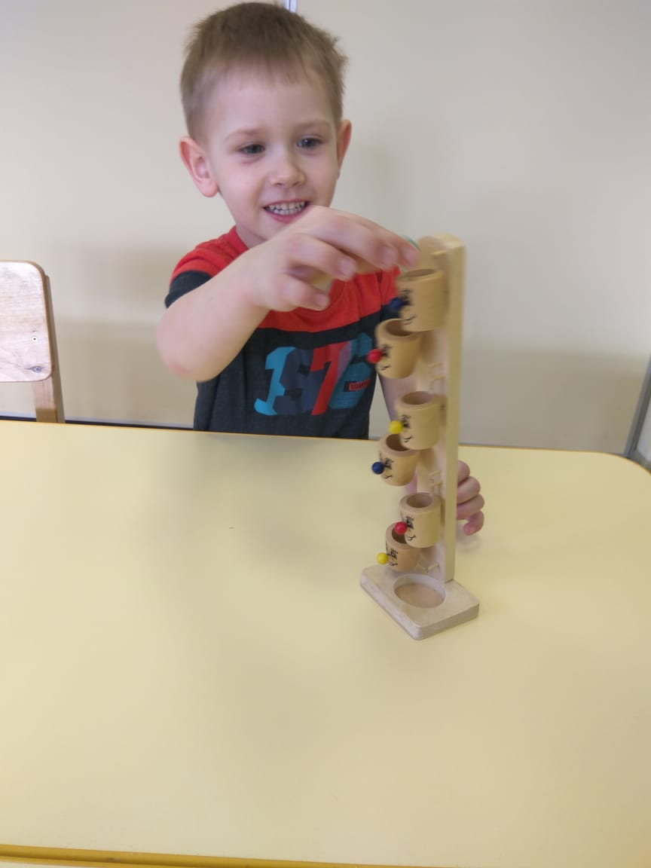
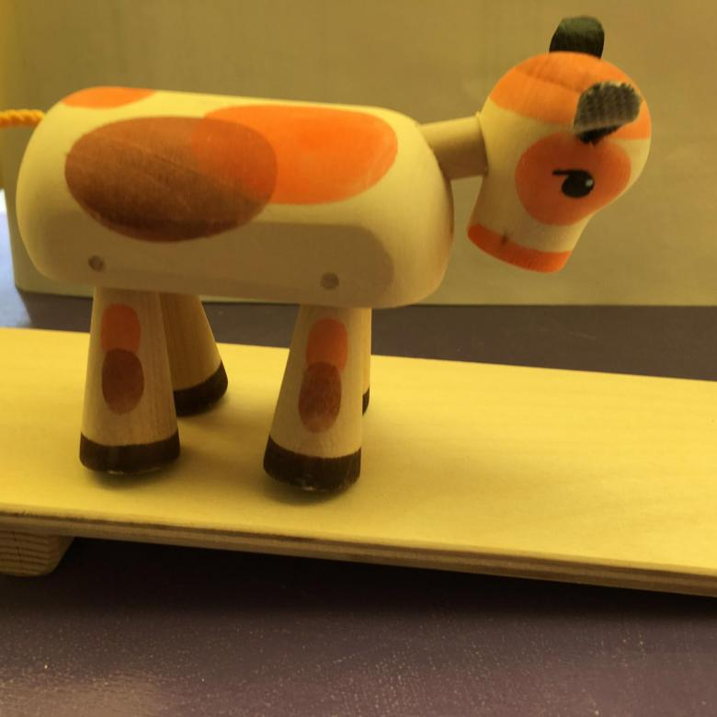
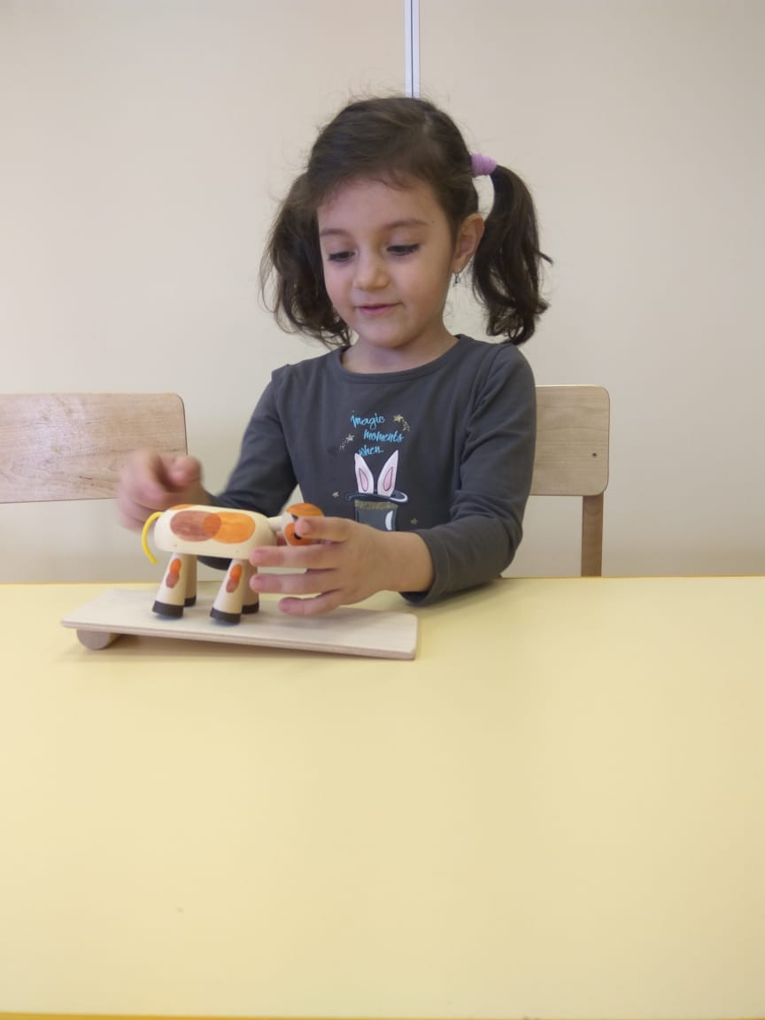
«МЕДВЕДЬ-ВЕРХОЛАЗ» Описание игрушки Размер игрушки: 14 × 12,5 × 1,7 см. Длина шнура: 76 см. Игрушка закрепляется на высоте — например, в проёме двери, — и при одновременном потягивании за шарики на концах шнура медведь поднимается. Функциональные возможности игрушки Игрушка «Медведь-верхолаз» имеет определённый уровень сложности. Для того чтобы поднять медведя, нужно одновременно или поочерёдно тянуть за верёвочки, причём необходимо уловить темп и направление их натяжения. Это под силу детям примерно с 4,5 лет. Действия с игрушкой способствуют освоению разнообразных закономерностей движения, развитию наблюдательности, гибкости мышления, внимания и компетентности в сложных процессах.

Конспект занятия по конструированию в средней группе
Вид: Конструирование из готовых геометрических форм
Тип: конструирование по рисунку
Тема: «Сказочный домик»
Задачи:
1. Вызвать интерес у детей к созданию построек из строительного материала.
2. Закрепить знания детей о строительных деталях, цвете.
3. Способствовать развитию связной речи в ходе работы.
4. Развивать воображение, память, логическое мышление.
5. Воспитывать у детей сочувствие к сказочным персонажам, вызвать желание им помочь.
6. Закрепить правила поведения в общественных местах.
Материал и оборудование: -строительный материал;
-картины сказочных домиков;
-ёжик;
-письмо;
-игрушки для обыгрывания построек;

Ход занятия:
Дети сидят на стульчиках.
Воспитатель:
Ребята, сегодня в нашу группу почтальон принёс письмо.
(Показывает конверт)
Как вы думаете, кто его нам прислал?
Дети: Это письмо от ёжика.
Воспитатель: Давайте прочитаем его.
«Дорогие, ребята, я приглашаю вас в картинную галерею на выставку. Буду вас ждать. Ёжик»
Ребята, как вы думаете, можно нам принять приглашение?
Дети: Да, мы хотим пойти к ёжику.
Воспитатель: Замечательно, только сначала давайте вспомним, как нужно вести себя в общественных местах, а именно в галерее.
Дети:
-В галерее нельзя громко разговаривать.
— Нельзя бегать и прыгать.
— Нельзя трогать руками картины.
— Внимательно слушать экскурсовода.
Воспитатель:
Молодцы! А сейчас отправляемся в путь.
Встали друг за другом. Представьте, что вы вагончики.
«Загудел паровоз и вагончики повёз.
Чу-чу-чу, чу-чу-чу – далеко я укачу!»
По лестнице спускаемся, держимся правой рукой за перила.
Воспитатель: Ребята, посмотрите, какие красивые картины приготовил для нас ёжик. Кто мне скажет, что изображено на них?
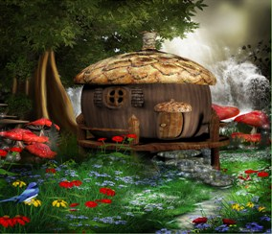

Дети: На картинах изображены сказочные дома.
Воспитатель: А как вы думаете, кто в таких домах может жить?
Дети: Сказочные герои.
Воспитатель: Что необычного у этого домика?
Дети: Этот домик стоит на курьих ножках.
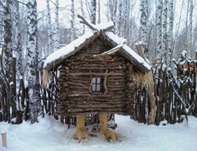

Воспитатель: Кто в этом домике может жить?
Дети: Это домик Бабы-Яги.
Воспитатель: Кто в этом домике может жить?
Дети: Снеговика.
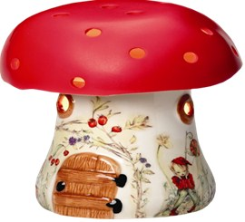
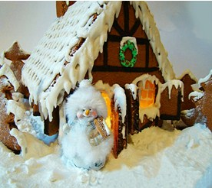
Воспитатель: А на что похож этот домик?
Дети: На грибок.

Воспитатель: Ребята, что общего у всех этих домиков?
Дети: Все домики имеют стены, крышу, окна, двери.
Воспитатель: Ребята, посмотрите, какие здесь ещё домики есть. Какие детали использовали при строительстве этих домов?

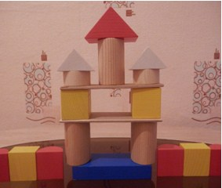
Дети: При строительстве этих домов использовали кирпичики, кубики, бруски.
Воспитатель: А кто знает, как эти детали называются?
— Это пластина – используется для перекрытия;
— Треугольная призма – используется при строительстве крыши.
Воспитатель: А где же сам ёжик, а то нас пригласил, а сам не встречает.
(Слышится пыхтение, появляется ёжик)
Ёжик: Здравствуйте, ребята, я очень рад, что вы пришли ко мне.
(Говорит печально)
Эти картины прислал мне Чебурашка. На них изображены дома его друзей. А у меня нет своего дома. Я хочу научиться их строить. Я не знаю, кто сможет мне помочь?
Воспитатель: Ёжик, мы сможем помочь тебе и твоим друзьям. Приглашай своих друзей. Ребята, поможем Ёжику?
Дети: Да.
Воспитатель: А теперь я приглашаю вас в творческую мастерскую.

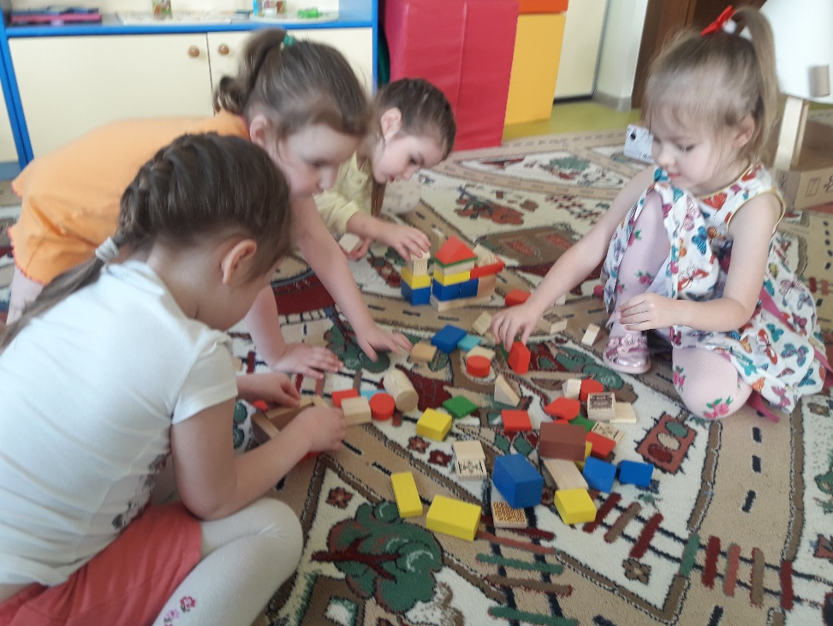
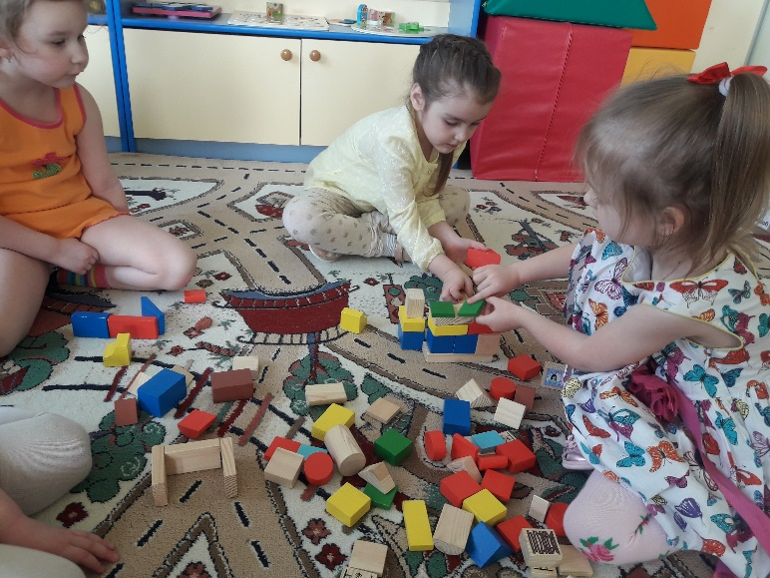

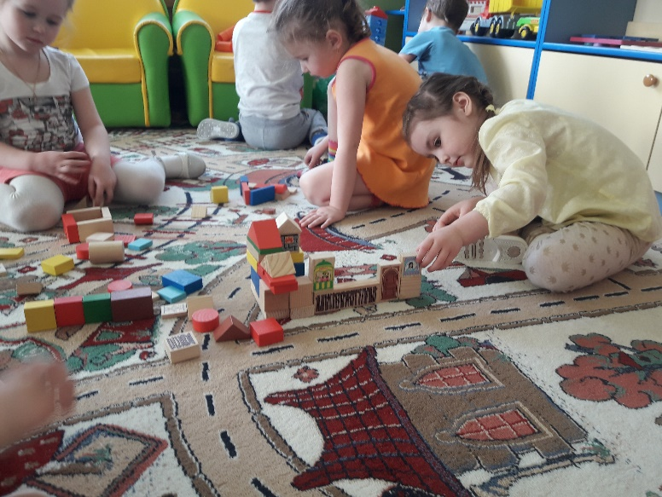

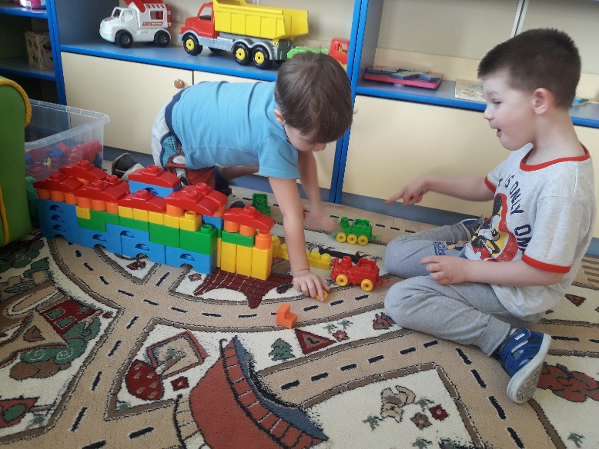
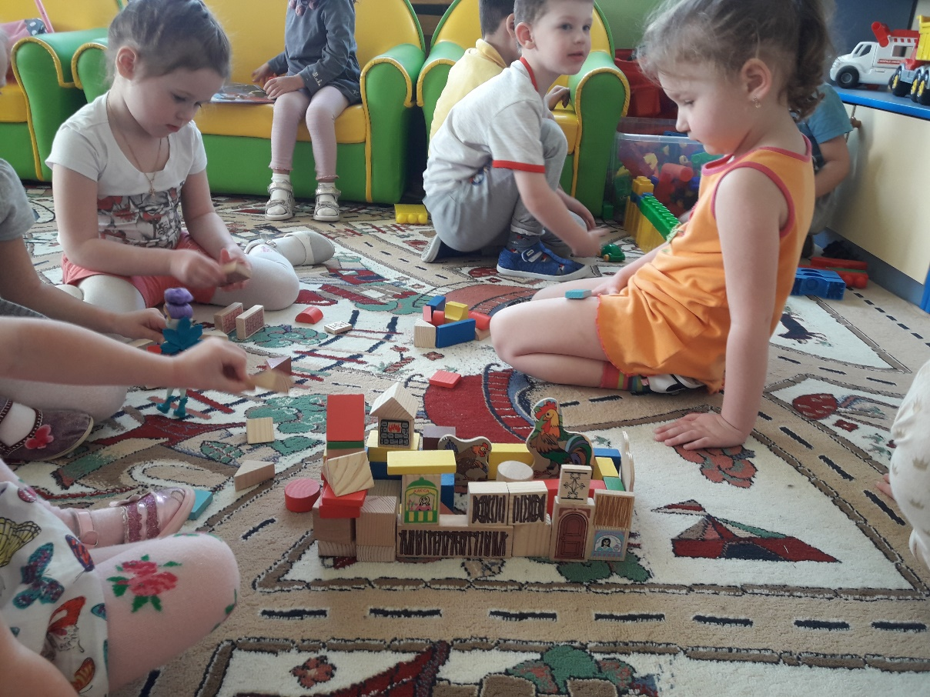
Анализ работ.
Воспитатель: Ребята, посмотрите, что у нас получилось. Все домики получились разные и интересные.
Итог занятия:
Ребята, какой сегодня замечательный день. Мы с вами помогли ёжику и его друзьям.

Спортивные игры ко дню космонавтики
Цель: приобщение детей к здоровому образу жизни посредством активизации двигательной деятельности. Задачи: - формировать навыки здорового образа жизни; - развивать физические качества личности – быстроту, ловкость, выносливость, подвижность; - воспитывать целеустремленность в достижении результата, чувство товарищества и ответственности перед командой. Предварительная работа: Знакомство с профессией космонавта, чтение рассказов, заучивание стихов о космосе, рассматривание фотографий, открыток с изображением космоса, энциклопедий. Оборудование: кубы, два конуса для постройки ракеты, обручи на один меньше чем детей, мячи маленького размера, два мяча среднего размера, два обруча большого размера, ориентиры, лента с привязанными на концах палочками. Оформление зала: звездное небо, ракеты, планеты, кометы. Участники: ведущий, дети.
Ход развлечения:
Ведущий: День сегодня не простой, Это в мире знает каждый. Впервые в космос полетел Человек с Земли отважный. Ведущий: Дорогие ребята, мы с вами собрались на празднике, посвященному Дню космонавтики. Люди с давних времён мечтали освоить космическое пространство.
12 апреля1961 года в космос впервые в мире на космическом корабле «Восток» поднялся человек. Это был наш соотечественник. Кто знает, как его звали? Дети: Юрий Алексеевич Гагарин.
Ребенок: В космической ракете С названием "Восток" Он первым на планете Подняться к звёздам смог. Автор: В. Степанов
Ведущий: А хотите стать космонавтами и отправиться в необычное космическое путешествие к планетам? Ну, тогда я приглашаю вас в школу космонавтов, где сегодня будут соревноваться два космических отряда. Встречайте, космический отряд «Луноход». Космический отряд «Комета».
За каждое быстро и правильно выполненное задание, команда получает звезду. В конце соревнований подводятся итоги – на чьем небе больше звезд, та команда и выиграла.

Ведущий: На планетах вас ждут разные испытания и неожиданности. Предлагаю вам взять с собой быстроту, смелость, находчивость, смекалку и пожелать друг другу успехов.
Ребенок: Чтоб ракетой управлять, Сильным, смелым нужно стать. В космос слабых не берут, Ведь полёт - нелёгкий труд. Будем мы тренироваться, Будем силы набираться.
Ведущий: Начнём мы наше путешествие с тренировки. Готовы ребята?
1.Разминка «Космодром». Всё готово для полёта, (Дети поднимают руки сначала вперёд, затем вверх).
Ждут ракеты всех ребят. (Соединяют пальцы над головой, изображая ракету).
Мало времени для взлёта, (Маршируют на месте).
Космонавты встали в ряд. (Встали прыжком – ноги врозь, руки на поясе).
Поклонились вправо, влево, (Делают наклоны в стороны).
Отдадим земной поклон. (Делают наклоны вперёд).
Вот ракета полетела. (Делают прыжки на двух ногах).
Опустел наш космодром. (Приседают на корточки, затем поднимаются).

Ведущий: Команды немного размялись, пришла пора отправляться в полет! Но где, же ракеты, на которых они полетят?
Дети: Их можно построить.
2.Игра «Построй ракету» Дети выстраиваются в 2 колонны, у каждого в руках по кубику, у последнего ребёнка конус. По сигналу ведущего первые игроки бегут к установленному месту и ставят кубик, бегом возвращаются обратно и т.д. Пока не построят из кубиков ракету. Выигрывает та команда, игроки которой раньше выполнят задание.

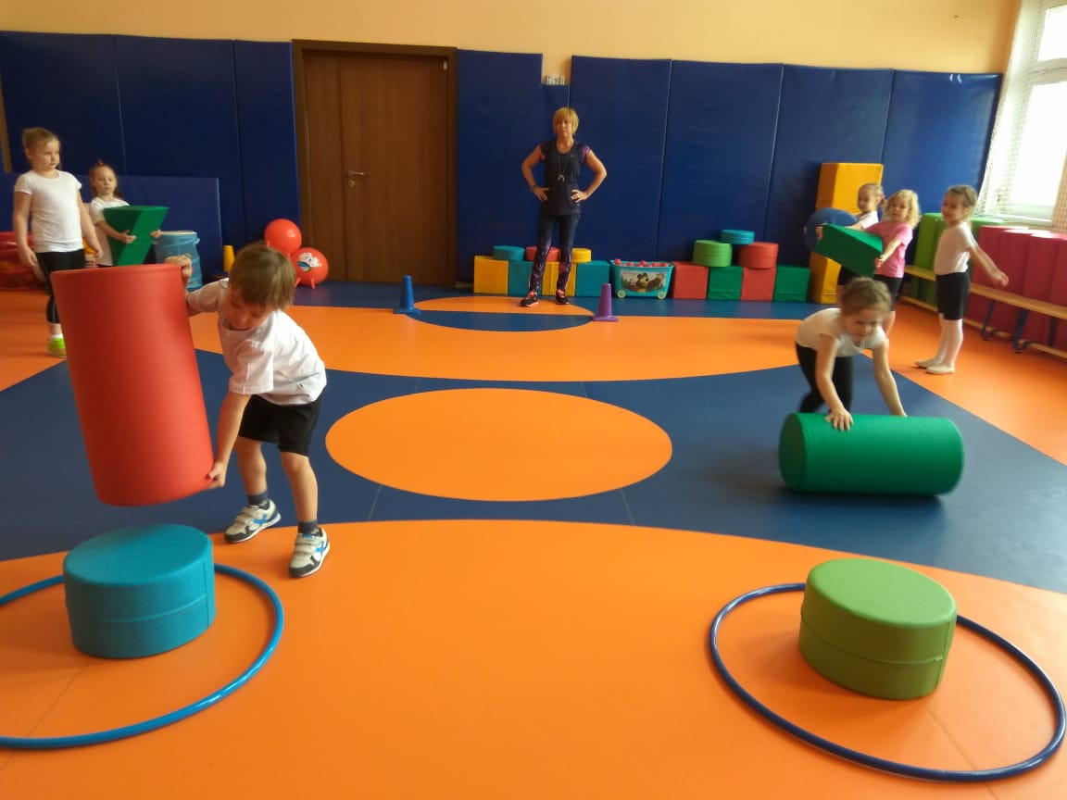
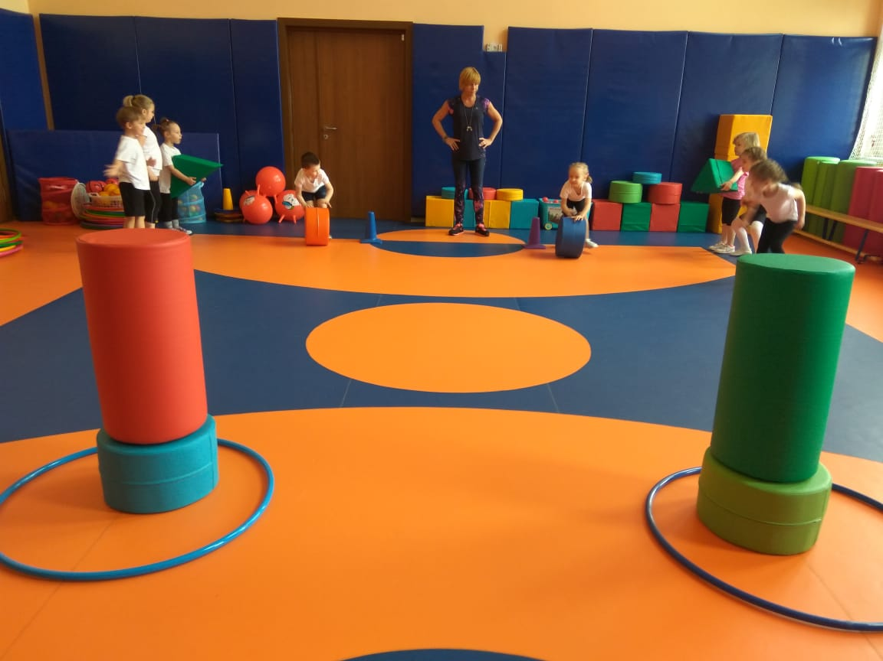

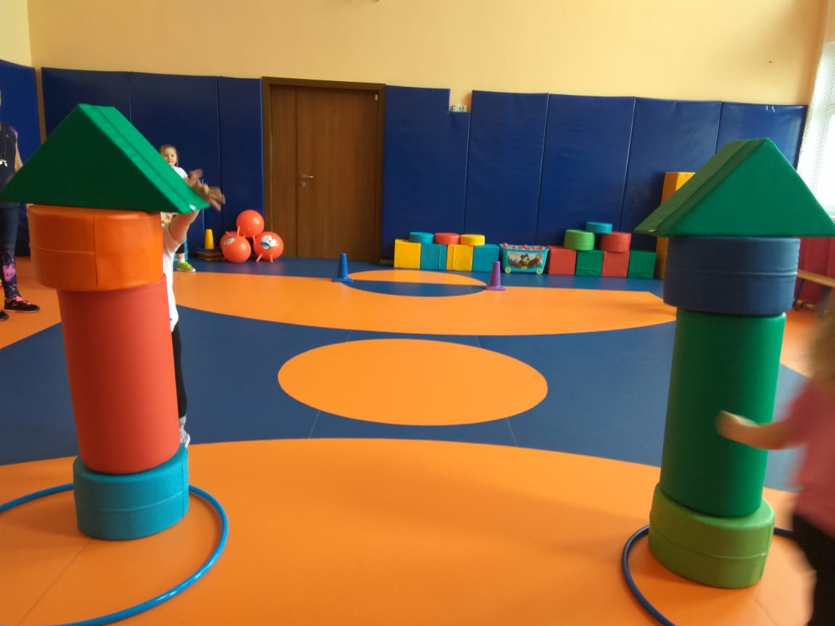
Ведущий:
Молодцы!
Собрали ракеты.
Готовы к полёту?
Ждут нас быстрые ракеты
Для полётов на планеты.
На какую захотим,
На такую полетим!
Но в игре один секрет:
Опоздавшим - места нет!
Ведущий: Но вот наше путешествие походит к концу. И нам, ребята, пора возвращаться. Мы из полёта возвратились И на Землю приземлились Идёт веселый наш отряд И каждый встрече с нами рад!
Ребенок:
Настанет день,
Когда мы подрастем,
Ракеты в космос
Смело поведем.
Отважными и стойкими
Ребята быть готовы,
Мы будем космонавтами,
Даем вам это слово.

Ведущий: Молодцы! Вот и закончилось наше космическое путешествие? Что больше всего понравилось, запомнилось?

